M2. Komplexe Fertigungskonzepte als Antwort auf sich ständig verändernde Anforderungen an die Fertigung

Der sich ständig verändernden Marktanforderungen z.B. hinsichtlich Qualität und kurzer Lieferzeiten führen dazu, dass neue technologische Entwicklungen und der Einsatz von EDV-System immer stärker in die betrieblichen Prozesse integriert werden. Zudem steigt der Grad der Automatisierung ständig an. Um die Produktivität und Flexibilität der Leistungserstellung zu erhöhen, ermöglichen Fortschritte in der Steuerungstechnik, dass immer häufiger flexible Fertigungssysteme eingesetzt wurden. Zu den automatisierten, flexiblen Fertigungssystemen zählen:

Bearbeitungszentren:
Das sind Maschinen, die aufgrund automatisierter Wechseleinrichtungen an einem Werkstück ähnliche Verrichtungen ausüben können. Es können z.B. Bohren und Dreharbeiten hintereinander ausgeführt werden.

Flexible Fertigungszellen:
Diese Fertigungszellen sind einstufige Produktionsanlagen, die aus den Teilkomponenten Bearbeitungssystem, Materialflusssystem (für Werkstücke und Werkzeug) und Informationssystem bestehen. Aufgrund der Integration dieser Teilsysteme ist eine automatisierte Durchführung mindestens einer Verrichtung an mehreren unterschiedlichen Werkstücken möglich.

Flexible Fertigungssysteme:
Ein flexibles Fertigungssystem ist eine mehrstufige, flexible, automatisierte Fertigungsanlage, die aus mehreren Bearbeitungssystemen besteht und daher eine automatisierte mehrstufige Mehrproduktfertigung ermöglicht.

Bestandteile eines flexiblen Fertigungssystems:
- Maschinen mit numerischer Steuerung, Werkzeugmagazin und Aufspanntischen für automatisierte Bestückung
- Transportsystem, für den Transport von Werkstücken
- Informationssystem, für die Steuerung von Maschinen und Materialflusssysteme
- Arbeitsplätze, an denen Verrichtungen personell ausgeführt werden, die nicht vollautomatisch erledigt werden.

Der Gesamtprozess wird von einem zentralen Rechner gesteuert und überwacht. Diese Systeme werden für komplexe Fertigungsaufgaben, in der gleichzeitig ungleiche Arbeitsabläufe abgestimmt werden, eingesetzt. Die Flexibilität besteht darin, dass unterschiedliche Werkstücke an den einzelnen Maschinen mit unterschiedlichen Bearbeitungsverfahren hergestellt werden können, zudem lässt sich die Reihenfolge der Bearbeitung flexibel gestalten.

Flexible Fertigungsstraßen:
Die flexiblen Fertigungsstraßen auch Transferstraßen genannt, beinhalten mehrstufige, flexible und automatisierte Fertigungssysteme innerhalb derer mehrere Bearbeitungszentren oder flexible Fertigungszellen über ein automatisiertes Transsportsystem im Liniensystem miteinander verbunden sind. Dies ermöglicht eine automatische Bearbeitung mehrerer unterschiedlicher Werkstücke, die die Fertigungsstraßen gleichzeitig durchfließen. Zudem können Pufferstrecken zum Ausgleich von unterschiedlichen Taktzeiten, Rüstzeiten oder kurzfristigen Störungen an einzelnen Systemkomponenten aufgenommen werden.

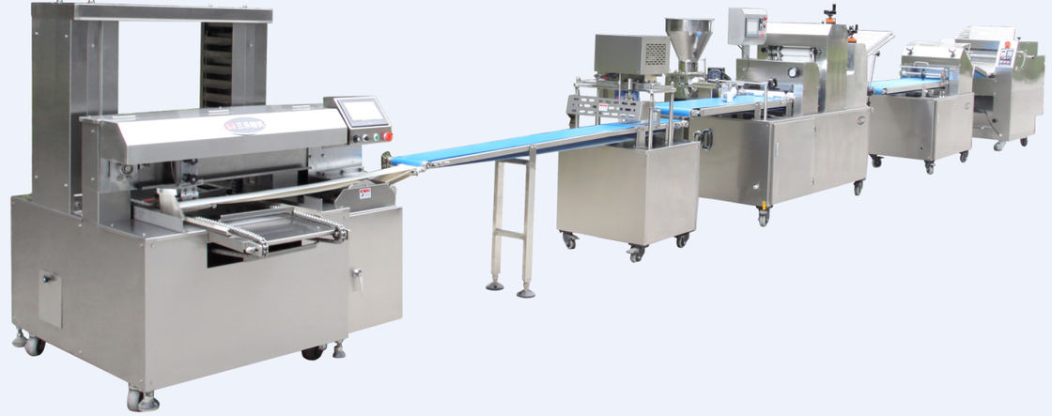

Brotfertigungsstraße (Quelle: Flexible Konfigurations-Brot-Fertigungsstraße 1000 - 20000 Arbeitsbreite Kg-/Hrbreiten-370mm. http://german.doughlaminator.com/sale-8476015-flexible-configurations-bread-production-line-1000-20000-kg-hr-width-370mm-working-width.html)

Industrieroboter:
Industrieroboter sind universell einsetzbare Automaten, die wiederholende Bewegungen in kurzer Zeit ausführlich können, daher sind sie insbesondere bei der Fertigung großer Stückzahlen wichtig. Die Bewegungen sind bezüglich ihrer Reihenfolge, Wege, Winkel und Geschwindigkeit frei programmierbar. Die Programmierung erfolgt dadurch, dass der Roboter von Hand geführt wird und die vollzogene Bewegung aufzeichnet. Die Steuerung erfolgt elektronisch. Moderne Roboter können mit Hilfe von Sensoren sehen (Kamera), hören (Ultraschall) und fühlen (Flächensensor).

Gründe für den Einsatz von Industrierobotern können sein:
- Erhöhte Ansprüche an die Qualität und Funktionalität der Produkte
- Kostendruck auf die Produkte aufgrund von Wettbewerbssituation und der aktuellen Käufermärkte
- Zunehmende Produktdifferenzierung aufgrund geringer Produktlebenszeiten
- Unregelmäßige Auftragseingänge
- Den Körper belastende, monotone und gesundheitsschädliche Tätigkeiten

Einsatzgebiete von Industrierobotern:
- Messroboter (zum Messen, Prüfen und Testen)
- Schweißroboter (zum Bahnschweißen, Punktschweißen und Laserstrahlschweißen)
- Schneideroboter (zum Fräsen, Sägen, Wasserstrahl-/ Laserstrahlschneider)
- Lackierroboter (zum Grundieren, Lackieren und Polieren)
- Handhabungseinrichtung zum Palettieren, Stapeln, Verpacken, Montieren, Maschinen bestücken und Werkstücke entnehmen

